**Autorenbeschreibung**

1. Starten Sie den MySql-Server (muss auf Localhost sein oder bearbeiten Sie die Dateien im Punkt 3).
2. Starten Sie das Projekt in Visual Studio 2017 oder höher Version (ASP.Net Core muss vorhanden sein)
3. UserName und Password des Benutzers vom MySql-Server muss root mit leerem Kennwort sein.  
   oder bearbeiten Sie den ConnectionString in folgenden Dateien:  
   IdentityService/Models/UserDbContext.cs  
   MannschaftService/Models/MannschaftDbContext.cs  
   PersonService/Models/PersonDbContext.cs
4. Zum Testen des Projekts steht folgende Benutzer zur Verfügung:  
   UserName: admin Kennwort: admin, hat alle Rechte auf allen Services  
   UserName: user Kennwort: user, kann nur Personen und Mannschaften anzeigen.
5. Das folgende Bild bildet die Webinterface des Projekts. Alle weiteren Services arbeiten im Hintergrund:  
   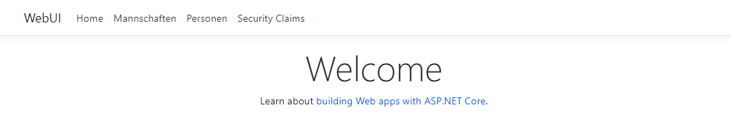  
   Beim Klicken auf Mannschaften, Personen oder